附件1
东北大学秦皇岛分校电子邮箱使用指南
为了帮助学校教职工及各部门掌握电子邮箱的使用方法和使用技巧，特编写本指南。
一、个人邮箱使用指南
（一）邮箱登录
用户可通过邮箱网址mail.neuq.edu.cn进行登录，密码为统一身份认证密码，默认为个人身份证号后六位，登录界面如下：
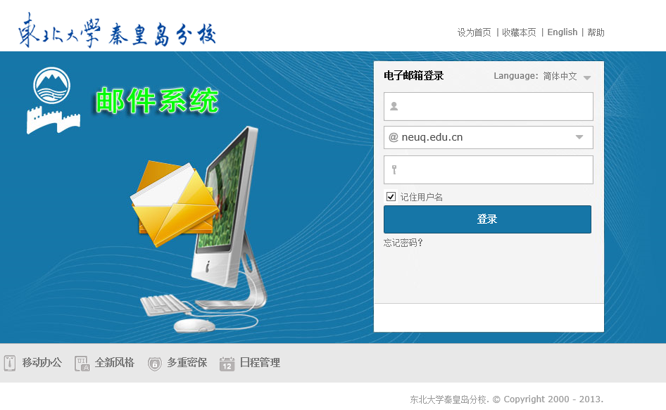

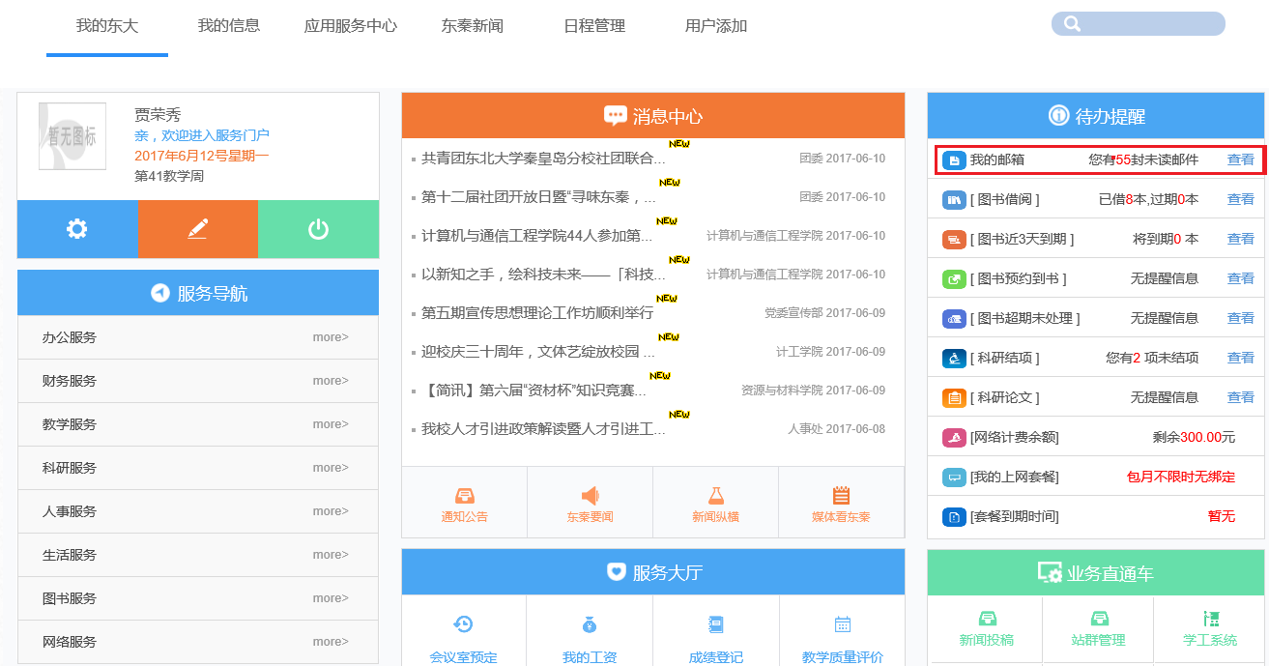
用户还可通过服务门户i.neuq.edu.cn登录邮箱，点击“代办提醒”下的“我的邮箱”进入邮箱。

（二）邮件发送
在邮箱中点击“写信”按钮进行邮件撰写与发送，可通过以下两种方法寻找收件人：
1.输入收件人名称汉语拼音
在“收件人”栏输入收件人名称全拼或拼音首字符，系统将自动检索符合条件的所有收件人，用户从列表中选择收件人即可，重名用户均已进行了标注。如给信息化办“张三”发送邮件，可在地址栏输入“zhangsan”或“zs”，系统会检索出符合条件的邮箱地址列表，选择“张三（信息化办）”即可向其发送邮件，如下图所示。
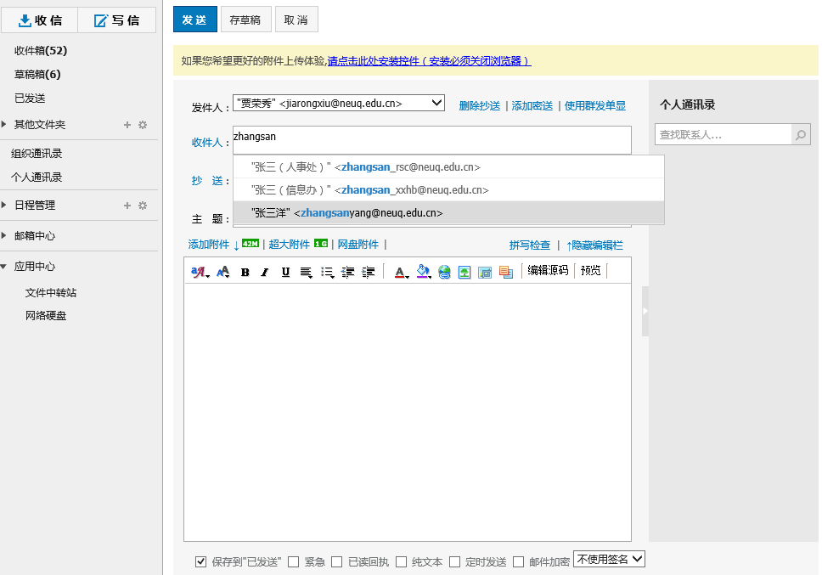

2.输入收件人中文名称
在“收件人”栏输入收件人中文名称，系统将自动检索符合条件的所有收件人，用户可从列表中选择收件人，重名用户均已进行了标注。如向人事处发送邮件，可输入“人事处”，系统会检索出符合条件的邮箱地址列表，选择“人事处”即可向其发送邮件，如下图所示。
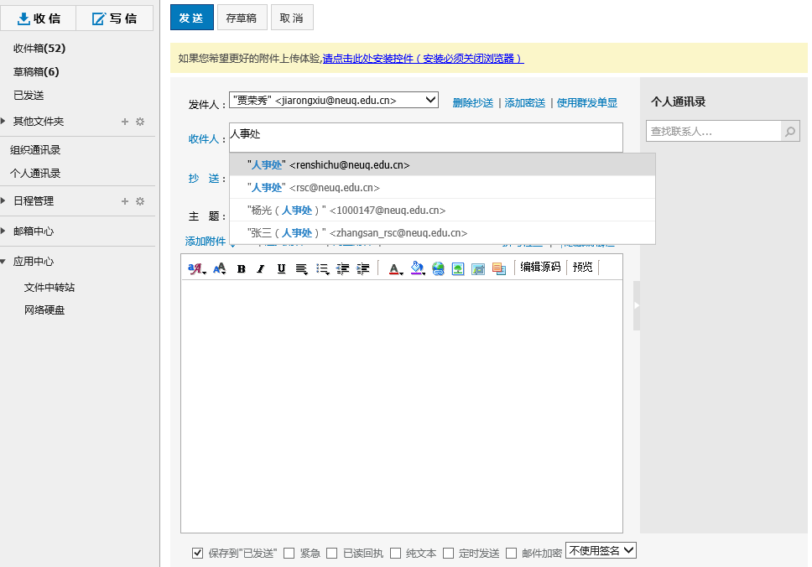
二、部门邮箱
（一）部门邮箱用户可通过邮箱网址mail.neuq.edu.cn进行登录，默认密码为“mail123456”，邮箱使用方法参照个人邮箱使用方法。
（二）部门群发邮件
为便于部门向多人发送邮件，可以通过“个人通讯录”功能进行邮件群发。先期将本部门人员邮箱地址保存在个人通讯录中，然后通过“发信给整个联系组”群发邮件，如下图所示。
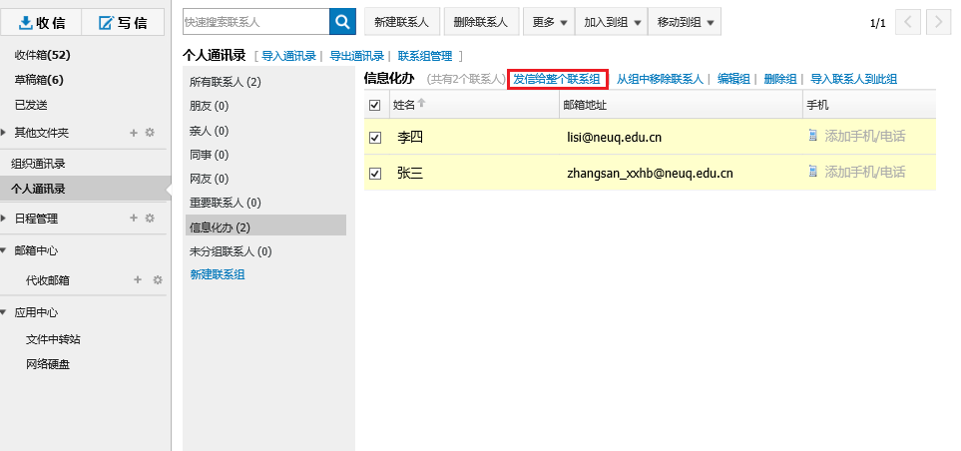
为了帮助各部门快速建立通讯录，可以通过模版文件导入通讯录，模版文件可在信息化办网站下载。

